東南科技大學 深碗課程 成果表
課程基本資料
原課程  名稱 | 主題樂園管理 |  | 開課單位 | 休閒事業管理系
深碗課程名稱 | 航旅業數位轉型與AI應用 |  | 修課人數 | 25
授課教師 | 王堅楚 |  | 課程地點 | 中正504教室
授課日期 | 114/3/12,3/19,3/26,4/9,4/16,4/23,4/30,5/7,5/14 |  | 課程時間 | 13:20~17:00
執行成效
質化成果：(請簡述透過深碗課程如何提升學生的專業實務技術能力之具體表現)  - 輔導學生擇優參加台北旅行商業同業公會舉辦之旅遊產品操作人員認證(114年4月14日)，報考25人通過21人通過率84%。  - 輔導擇優餐與領隊、導遊之考照培訓之同學，參加交通部觀光局領隊導遊國家考試共計9人，本學期初進行總複習，並於114年3月22~23日應試，4月29日榜示公布成績，共計通過華語導遊2人、華語領隊3人，通過率56%。  - 輔導修課同學組隊(每組3~4人)，報名參加113-2學年校外之遊程競賽。(2025觀光精英盃全國遊程設計競賽，114年5月14日舉辦)，未獲獎項。 |  |  | 具體成效：  ▓學生考取專業證照  證照名稱： OPC旅遊產品操作人員認證、領隊與導遊人員國家證照 (▓國內 □國際)  通過張數： OPC:21張，華語  導遊2張，華語領隊3張 。  ▓學生參加校外競賽  競賽名稱： 2025觀光精英盃全國遊程設計競賽 (▓國內 □國際)  得獎人次： 0
教學過程照片
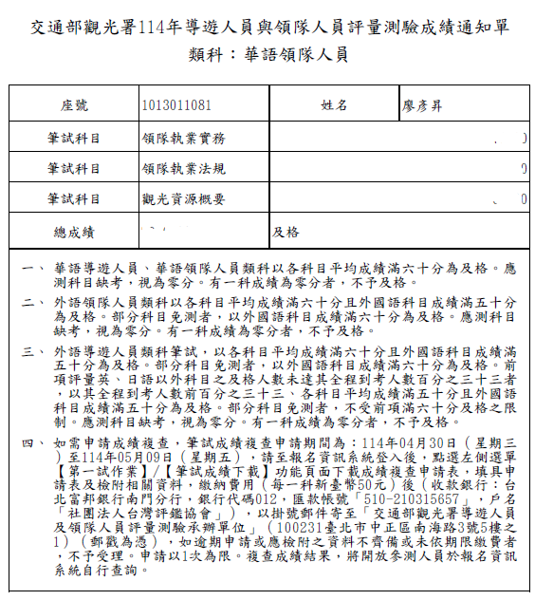 |  | 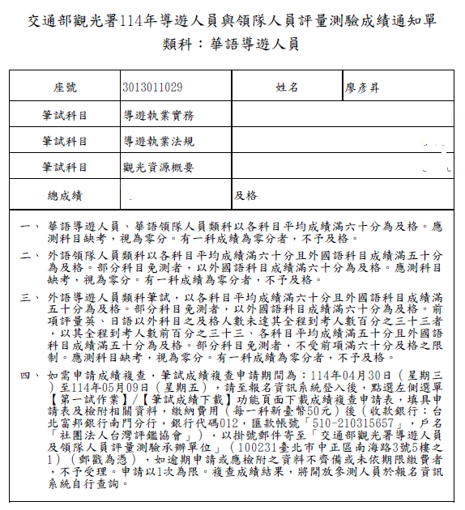 | 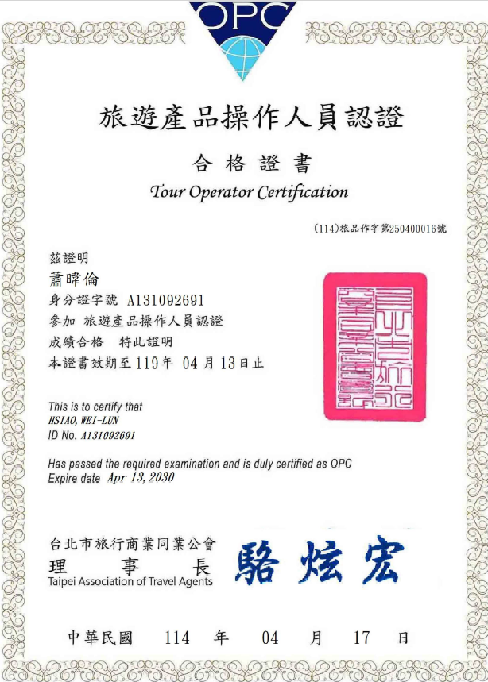
照片1說明：華語領隊國家證照共計3人通過(廖彥昇、葉寶玉、吳建紅) |  | 照片2說明：華語導遊國家證照共計2人通過(廖彥昇、葉寶玉) | 照片3說明：蕭瑋倫等21人通過OPC旅遊產品操作人員認證。
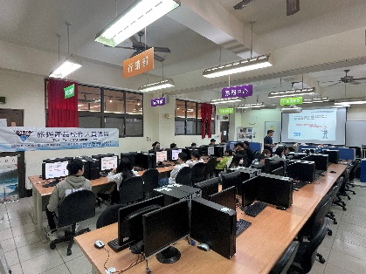 |  | 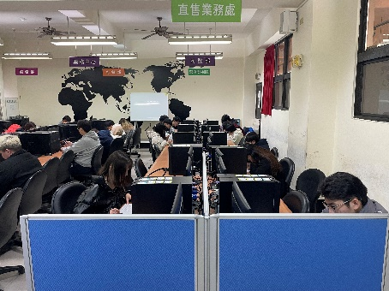 | 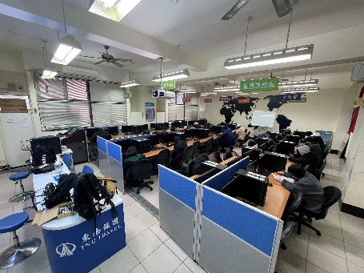
照片4說明：OPC認證過程 |  | 照片5說明：輔導過程(一) | 照片6說明：輔導過程(二)

